一体化ERP+PLM+MES

低代码可配置平台——详细功能设计说明书
版本： V1.0
编制日期： 2026年6月
编制说明： 本说明书在《详细开发方案》基础上，对各功能模块进行深度细化，涵盖业务逻辑、数据模型、技术实现、配置要点等维度，作为项目开发执行的详细设计依据。
- 底层基础平台（低代码配置引擎）详细设计低代码平台的核心价值在于快速响应业务变化，其技术本质是“元数据驱动+动态适配”。
低代码平台的骨架由元数据引擎、表单引擎、流程引擎三大支柱构成：元数据是数据的基因图谱，定义是什么数据；表单是数据的交互窗口，实现怎么操作数据；流程是数据的流转路径，控制数据怎么跑。
- 元数据驱动架构总览
- 设计理念传统开发模式中，每个业务对象对应数据库一张物理表，结构变更需执行DDL操作（ALTER TABLE），在高并发生产环境中会引发锁表风险。本平台采用元数据驱动架构，彻底放弃让应用层直接操作数据库Schema，数据库退化为纯粹的数据仓库。平台围绕元数据重新组织设计端与运行端的职责分工，不再以源代码为中心，而是以业务模型的结构化表达为中心。修改系统结构不再是高危的数据库操作（DDL），而变成最简单的增删改查（CRUD）。
- 元数据存储模型采用“通用数据字典（UDD）”方案，用两张核心元数据表定义全部数据结构：meta_entity（实体定义表） ：
字段名 类型 说明id VARCHAR(32) 实体唯一标识entity_code VARCHAR(64) 实体编码（如sales_order）entity_name VARCHAR(128)
实体名称（如销售订单）table_name VARCHAR(64) 对应物理表名tenant_id VARCHAR(32) 租户IDversion INT 版本号status VARCHAR(20) 状态（草稿/已发布/已停用）ext_config JSONB 扩展配置（树形结构、版本控制等）meta_field（字段定义表） ：字段名 类型 说明id VARCHAR(32) 字段唯一标识entity_id VARCHAR(32) 所属实体IDfield_code VARCHAR(64) 字段编码field_name VARCHAR(128) 字段名称field_type VARCHAR(32) 字段类型（文本/数字/日期/下拉/关联/附件/子表等）is_required BOOLEAN 是否必填is_unique BOOLEAN 是否唯一default_value VARCHAR(255) 默认值max_length INT 最大长度precision INT 数字精度scale INT 小数位数dict_code VARCHAR(64) 数据字典编码（下拉枚举时使用）ref_entity VARCHAR(64) 关联实体（关联字段时使用）ref_field VARCHAR(64) 关联显示字段cascade_filter JSONB 级联过滤条件formula TEXT 公式计算表达式sort_order INT 排序ext_config JSONB 扩展配置data_heap（业务数据存储表） ：字段名 类型 说明id VARCHAR(32) 数据唯一标识entity_id VARCHAR(32) 所属实体IDtenant_id VARCHAR(32) 租户IDpayload JSONB 业务数据（所有字段值存入JSONB）created_by VARCHAR(32) 创建人created_at TIMESTAMP 创建时间updated_by VARCHAR(32) 更新人updated_at TIMESTAMP 更新时间version INT 乐观锁版本技术说明：采用PostgreSQL的JSONB类型存储业务数据，支持高效的键值存储与索引查询。元数据定义JSON内部的结构，业务数据统一落入data_heap的payload字段。通过JSONB函数索引实现高性能动态字段查询。
- 元数据版本管理
- 实体和字段支持版本管理，每次修改生成新版本号；
- 已发布的实体支持“草稿-发布-停用”状态流转；
- 实体变更时自动生成变更记录，支持回滚到历史版本；
- 运行中的业务数据不受元数据变更影响（旧数据按旧版本元数据解析）。
- 数据建模引擎详细设计
- 功能概述客户可自主新建业务实体/扩展现有实体，实现数据表自定义，无需DBA介入。
- 标准预制实体系统预置ERP/PLM/MES核心实体（客户可直接使用或修改）：
主数据类：物料（item）、客户（customer）、供应商（supplier）、部门（department）、人员（user）、工序（process）、仓库（warehouse）、设备（equipment）、工装夹具（tooling）、计量单位、仓位、费用项目、成本项目、质检项目、检验仪器、物料分级、物料属性、组织机构、会计科目、币别、汇率体系、凭证字号、区域等
PLM类：物料BOM（bom）、工艺路线（routing）、工程变更申请（ecr）、工程变更通知（ecn）、图纸文档（document）、研发项目（project）、非研发项目、任务、工序控制码、加工作业等
ERP类：
ERP类/销售：销售订单（sales_order）、销售报价（quotation）、销售出库单（delivery_note）、销售计划单、销售合同、发货通知单、退货通知单、退货单；
ERP类/采购：采购申请（purchase_req）、采购订单（purchase_order）、采购入库单（receipt）、收料/请检通知单、退料通知单、退料单、用量结算单；
ERP类/库存：采购入库单、退料单、销售出库单、退货单、调拨单（transfer）、盘点单（count）、其他入库单、其他出库单、批次调整单、盘盈单、盘亏单、组装单、拆卸单、生产领料单、生产入库单、生产退库单、库存检验申请单；
ERP类/计划：预测单、计划方案、MPS主计划（mps）、MRP计划订单（mrp_order）、
财务会计：凭证（voucher）、应收单（receivable）、应付单（payable）、收款单、收款退款单、付款申请单、付款单、付款退款单、
MES类：高级排程、生产订单、投料单、工序计划单、工序报工（operation_report）、工序材料消耗单、生产检验单（qc_record）、完工汇报、完工入库设备档案、设备采集数据（device_data）、不良品记录（defect_record）、返工单（rework_order）
质量类：来料检验单、库存检验单、生产检验单、发货检验单；
- 字段类型支持字段类型 说明 配置属性文本 单行文本 长度、正则校验多行文本 富文本/长文本 最大长度数字 整数/小数 精度、小数位数、取值范围日期 日期/日期时间 格式、默认值（当前日期）时间 时间 格式下拉枚举 单选/多选 数据字典（静态/动态）关联主数据 引用其他实体 关联实体、显示字段、级联过滤附件 文件上传 文件类型限制、大小限制、多文件图片 图片上传 尺寸限制、预览子表 明细行 关联子实体、主子表关系金额 金额类型 币种、精度百分比 百分比 精度公式计算 自动计算字段 计算公式表达式开关 布尔值 是/否颜色 颜色选择 色值评分 星级评分 最高分
- 实体关系配置支持以下实体关系类型：
- 一对一：如物料↔物料扩展属性；
- 一对多：如销售订单↔订单明细（子表）；
- 多对一：如订单明细↔物料（关联字段）；
- 多对多：通过中间实体实现（如BOM子项与物料的关联）。
- 自动DDL生成机制
- 客户在配置平台完成实体和字段定义后，系统自动生成/修改物理表；
- 新增字段自动添加列，删除字段标记为废弃（不物理删除，保留历史数据）；
- 自动创建必要索引（主键、外键、常用查询字段）；
- 所有DDL操作记录审计日志，支持回滚。三、自定义表单引擎详细设计
- 功能概述依托数据建模实体，通过可视化拖拽生成业务单据页面，覆盖ERP采购单、PLM变更单、MES报工单等全部单据。表单配置保存后实时生效，前端根据元数据动态渲染。
- 表单设计器核心能力
- 可视化画布支持拖拽以下组件至画布：· 基础组件：单行文本、多行文本、数字、日期、时间、下拉框、单选框、复选框、开关、颜色选择、评分· 高级组件：子表格、关联选择器、附件上传、图片上传、富文本编辑器、二维码、条形码· 布局组件：分组面板、Tab页签、分割线、栅格布局（多列）· 操作组件：按钮（提交、保存、审核、驳回、打印、导出、自定义按钮）
- 子表单配置· 支持多行明细表（订单明细、BOM子项、工序明细）；· 子表字段独立配置（字段类型、必填、校验）；· 支持子表行内编辑、批量新增、删除、复制行；· 支持子表合计行（数量合计、金额合计）；· 支持子表与主表字段联动（如主表物料带出子表默认值）。
- 动态显隐/只读规则根据条件控制字段的显示/隐藏、只读/可编辑：· 基于单据状态（如“已审核”后所有字段只读）；· 基于字段值（如“订单类型=采购”时显示采购相关字段）；· 基于用户角色（如普通员工隐藏“成本价”字段）；· 基于流程节点（如审批中某些字段不可编辑）。
- 字段校验配置· 必填校验、唯一性校验；· 正则表达式校验（手机号、邮箱、身份证号）；· 跨字段校验（如“开始日期不能晚于结束日期”）；· 自定义校验规则（通过规则引擎配置）。
- 打印模板自定义· 绑定表单字段，设计套打单据模板；· 支持A4报表模板（含公司Logo、表格、汇总行）；· 支持条码/二维码打印；· 支持多语言打印模板。
- 导入导出模板配置· 导入模板：自定义Excel列与表单字段的映射关系；· 导出模板：自定义导出列、导出格式（Excel/PDF/CSV）；· 支持导入数据预校验（格式校验、重复校验）。
- 预制行业模板提供不少于50个预制表单模板，涵盖ERP/PLM/MES各模块核心单据，客户可基于模板修改，无需从零搭建。
- 动态页面渲染引擎前端根据后台表单元数据自动渲染单据页面，核心机制：
- 页面加载时调用元数据API获取表单配置（JSON Schema）；
- 前端动态组件解析器将JSON Schema转换为Vue组件树；
- 字段值变更实时触发联动规则（自动计算、自动带出、显隐切换）；
- 客户修改表单配置保存后，前端无需重新发布即可实时刷新；
- 支持不同设备自适应（PC/平板/手机），字段可配置移动端是否展示。四、可视化流程引擎详细设计
- 功能概述支撑跨ERP/PLM/MES单据审批、业务流转，实现协同自动化。流程引擎的核心价值在于流程可视化、动态适配性和执行透明化。
- BPMN流程设计器基于BPMN 2.0标准，前端使用bpmn-js实现拖拽式流程设计：支持的节点类型：节点类型 说明开始事件 流程启动结束事件 流程终止用户任务 人工审批/处理服务任务 自动执行（数据同步、消息发送）脚本任务 执行脚本逻辑排他网关 条件分支（XOR）并行网关 并行会签（AND）包容网关 多条件分支（OR）子流程 嵌套子流程边界事件 超时/异常处理支持的流程控制：· 顺序流转、条件分支、并行分支、循环回退；· 会签（全部通过/一票通过/按比例通过）；· 或签（任一审批人通过即可）；· 抄送（知会相关人员）；· 驳回（驳回至上一节点/指定节点/发起人）；· 转办、加签、催办；· 子流程调用。
- 审批人配置支持以下审批人指定方式：
- 固定角色：如“部门经理”“总经理”；
- 固定人员：指定具体人员；
- 部门负责人：根据单据中的部门字段自动获取负责人；
- 岗位：根据岗位获取对应人员；
- 直属领导：获取当前处理人的直属上级；
- 动态字段人员：根据单据字段值获取人员（如“项目经理”字段）；
- 多级审批：自动逐级向上审批（如金额超过阈值自动升级）。
- 流转条件配置可视化表达式编辑器配置分支条件，无需编写代码：· 条件示例：订单金额 > 100000 → 总经理审批；· 条件示例：订单类型 == ‘采购’ → 采购部审批；· 条件示例：是否紧急 == true → 加急通道；· 支持多条件组合（AND/OR）。
- 流程触发事件配置流程节点（特别是审批通过/驳回）可配置触发事件：
- 数据同步：PLM变更单审批完成自动同步BOM至ERP；
- 单据生成：销售订单审核通过自动生成生产计划；
- 消息推送：站内信、邮件、企业微信/钉钉通知；
- 第三方调用：调用外部系统API。

- 流程版本管理
- 修改流程定义生成新版本，不影响运行中的流程实例；
- 新启动的流程实例使用最新版本；
- 运行中的实例继续执行原版本，支持实例迁移至新版本；
- 支持流程定义导出/导入（XML格式）。
- 流程监控与干预
- 流程实例列表与状态追踪（运行中/已完结/已终止/已挂起）；
- 流程运行轨迹图（甘特图展示各节点耗时）；
- 干预操作：转办、加签、催办、终止、挂起、恢复；
- 异常流程自动告警（超时、死循环、节点执行失败）；
- 流程操作全审计日志。五、业务规则引擎详细设计
- 功能概述客户配置无代码业务逻辑，包括编码规则、校验规则、计算公式、联动规则、单据联动规则。
- 自动编码规则支持以下编码规则配置：
- 固定前缀：如“PO-”表示采购订单；
- 日期时间：如{yyyyMMdd}表示年月日；
- 流水号：按年/月/日重置或持续递增；
- 业务字段：如物料分类编码；
- 自定义占位符：支持扩展；
- 编码规则示例：PO-{yyyyMMdd}-{seq:6} → PO-20260622-000123。
- 数据校验规则
- 简单校验：必填、唯一、取值范围、长度限制；
- 表达式校验：库存数量 > 0、订单金额 >= 0；
- 跨字段校验：开始日期 <= 结束日期；
- 数据库校验：物料编码不存在于物料主数据时禁止提交；
- 自定义脚本校验（预留扩展）。
- 自动计算公式
- 算术运算：金额 = 单价 × 数量；
- 聚合计算：订单总金额 = SUM(明细.金额)；
- 条件计算：IF(订单类型=’加急’, 单价*1.2, 单价)；
- 日期计算：交货日期 = 下单日期 + 生产周期(天)；
- 跨实体计算：从关联实体取值计算。
- 自动联动规则
- 选择联动：选择物料自动带出规格、单位、标准成本、默认供应商；
- 级联下拉：选择省份自动过滤城市列表；
- 显隐联动：选择“是”时显示后续字段；
- 只读联动：单据审核后所有字段自动只读。
- 单据联动规则
- 销售订单审核通过自动生成生产工单（MPS）；
- 采购订单审核通过自动生成收料通知；
- 生产工单完工自动生成入库单；

PLM变更单通过自动更新ERP BOM。第二部分：PLM产品生命周期管理模块详细设计
- PLM模块总览PLM作为研发数据源头，管理产品图纸、BOM、工艺路线、版本、变更单等。全部研发单据支持客户自定义表单和审批流程。
- 物料主数据管理功能描述：管理企业全部物料（原材料、半成品、成品、辅料等）的核心信息。核心功能：
- 物料分类管理：支持多级分类（如“电子件-电阻-贴片电阻”），分类可自定义属性模板；
- 物料属性管理：除标准字段外，客户可自定义扩展字段（如“阻值”“功率”“封装”等），物料需要定义采购、生产、委外、费用、资产、设备等类型，计划属性各种提前期（收发货提前期，检验提前期，标准加工工时，标准准备工时等）；
- 物料生命周期状态：草稿→审核中→已发布→变更中→作废；
- 物料替代关系管理：支持精确替代、模糊替代、组替代；
- 物料版本管理：每次修改生成新版本，可追溯历史版本；
- 物料审批流程：客户自行配置审批流（如工程师提交→主管审核→标准化审核）。技术实现：物料实体基于数据建模引擎构建，所有扩展字段通过元数据定义。
- BOM管理功能描述：管理产品物料清单（单层/多层/配置BOM）。核心功能：
- BOM结构管理：支持单层BOM（仅父件+直接子件）和多层BOM（完整产品树）；
- BOM版本管理：每次BOM变更生成新版本，支持版本对比；
- BOM生效策略：支持立即生效、按日期生效、用完旧料生效；
- 配置BOM：支持选配BOM（按客户需求组合可选模块）；
- BOM反查：查询某物料被哪些产品使用（Where Used）；
- BOM差异对比：对比两个BOM版本的差异；
- BOM导入导出：支持Excel批量导入/导出BOM结构；
- BOM成本滚算：
自动计算产品标准成本。数据结构：```BOM头表（bom_header）：- id, bom_code, product_item_id, bom_name, version, status, - effective_date, expiry_date, approval_statusBOM明细表（bom_detail）：- id, bom_header_id, component_item_id, quantity, unit, - scrap_rate, operation_seq, sub_bom_id（引用子BOM）```
技术要点：
- BOM树形结构存储（使用邻接表或路径枚举）；
- BOM递归查询优化（CTE递归查询+缓存）；
- BOM变更自动触发下游系统同步（通过流程引擎事件配置）。
- 工艺路线管理功能描述：管理产品制造工艺路线、工序、工时、检验标准。
核心功能：
- 工艺路线定义：产品→工序序列（如“下料→机加工→热处理→装配→检验”）；
- 工序定义：工序名称、工序描述、标准工时（准备时间+加工时间）；
- 工序检验标准：每个工序可配置检验项目、标准值、公差范围；
- 工艺版本管理：工艺路线版本与BOM版本关联；
- 工艺资源：配置工序所需设备、工装、人员技能要求；
- 工艺产能及工资：单位时间可加工数量，单位工时工资或单位产量工资。
- 工艺下发：工艺路线审批完成后自动下发至ERP/MES。数据结构：```工艺路线表（routing）：- id, routing_code, product_item_id, version, status工艺路线明细（routing_detail）：- id, routing_id, process_id, sequence_no, standard_time, - setup_time, machine_id, tooling_id```
- ECR/ECN变更管理功能描述：管理工程变更申请（ECR）和工程变更通知（ECN）。
核心功能：
- ECR申请：发起变更申请，描述变更原因、变更内容、影响范围；
- 变更审批流程：多级审批（客户自行配置），可关联影响部门会签；
- ECN通知：审批通过后生成ECN，通知相关部门执行变更；
- 变更影响分析：自动分析变更影响（哪些产品使用该物料、哪些工单受影响）；
- 变更执行：BOM更新、物料属性更新、工艺更新；
- 变更追溯：完整的变更历史记录（谁、何时、改了什么、为什么改）；
- 变更生效策略：立即生效/按日期生效/用完旧料生效。业务流程示例（客户可修改）：ECR提交→研发经理审批→技术总监审批→变更评审委员会审批→生成ECN→自动同步BOM至ERP→ERP更新生产基础数据→下发MES更新工单工艺
- 图纸/技术文档库功能描述：管理产品图纸、技术文档、标准规范。
核心功能：
- 文档上传：支持CAD图纸（DWG/DXF/STP）、PDF、Word、Excel等格式；
- 文档版本管理：每次上传新版本，旧版本可追溯；
- 在线预览：支持常见格式在线预览（PDF、图片、CAD缩略图）；
- 文档关联：文档可关联物料、BOM、工艺路线；
- 文档权限：按角色控制查看/下载/编辑权限；
- 文档水印：预览/下载自动添加水印（用户名+时间）。
- 研发项目管理功能描述：管理研发项目（新产品开发、技术预研等）。
核心功能：
- 项目立项：自定义项目表单（项目名称、负责人、目标、预算、时间计划）；
- 项目团队：项目成员组成。
- 项目任务：进行项目事项分配。
- 项目阶段：自定义阶段（概念→设计→验证→试产→量产）；
- 项目交付物：关联文档、BOM、图纸等；
- 项目进度：甘特图展示，里程碑管理；
- 项目审批：项目阶段审批流程客户自定义。
- 项目费用：记录材料消耗、人工工资、差旅办公费用等。
- 非研发项目：项目立项、项目流转（→销售合同→订单→研发→生产→入库→发货→开票→收款，采购→验收→入库→收票→付款……）

ERP企业资源计划模块详细设计
七、ERP模块总览ERP作为计划、供应链、财务中枢，覆盖销售、采购、库存、生产计划、财务成本五大业务域。全部单据、审批流、业务规则客户可自定义。

销售管理核心功能：
- 客户档案：客户基本信息、信用额度、结算方式、联系人，支持自定义扩展字段；
- 销售报价：报价单管理，支持多版本报价，报价审批流程可配置；
- 销售订单：订单录入（客户、物料、数量、单价、交期），订单审批流程可配置；
- 信用管控：自动校验客户信用额度，超信用时预警/禁止下单；
- 发货管理：发货单生成、发货确认；
- 退货管理：退货单、退货质检、退款处理。关键业务规则（可配置）：· 订单金额超过阈值自动触发高层审批；· 新客户首单自动触发风控审核；· 超期未发货自动预警。

采购管理核心功能：
- 供应商管理：供应商档案、资质、等级、评估记录，支持自定义扩展字段；
- 采购申请：需求部门发起采购申请，审批流可配置；
- 采购订单：基于采购申请或MRP建议生成采购订单，审批流可配置；
- 收料管理：到货登记、质检（IQC）、合格入库/不合格退货；
- 采购价格管理：历史价格记录、价格对比、价格审批。

库存管理核心功能：
- 仓库管理：多仓库、多库位管理；
- 入库管理：采购入库、生产入库、退货入库、调拨入库、其他入库、生产退料；
- 出库管理：销售出库、生产领料、生产补料、调拨出库.其他出库；
- 库存调拨：仓库间调拨（支持审批流）；
- 库存盘点：周期盘点、循环盘点，盘点差异自动生成调整单；
- 批次/序列号管理：支持批次追踪、序列号追踪（适用于医药、电子等行业）；
- 库存预警：安全库存预警、呆滞库存预警（规则可配置）。

生产计划（MRP）功能描述：MPS主计划→MRP物料需求运算→生产工单下达。核心功能：
- MPS主生产计划：根据销售订单/预测单编制主计划；
- MRP运算引擎：· 输入：MPS计划、BOM、库存现存量、在途量（采购在途/生产在途）、已分配量；· 运算逻辑：按BOM展开计算各物料净需求量；· 输出：采购建议（采购申请）、生产建议（生产工单）；
- MRP参数配置：· 运算范围：全部重排/选单计算；· 批量规则：按需批量/固定批量/期间批量；· 安全库存、提前期、损耗率可配置；
- 生产工单：MRP自动生成或手动创建，包含工单号、产品、数量、计划开始/结束日期、BOM版本、工艺路线；
- 工单状态：计划→已下达→执行中→已完成→已结案。
技术要点：（1）MRP运算采用独立计算引擎（可单独水平扩展）；（2）BOM低阶码展开采用递归算法+缓存优化；（3）MRP运算支持异步执行（大数据量场景），结果通过消息通知。

财务成本管理核心功能：
- 应收管理：销售发票、收款/收款退款、应收账款账龄分析、应收明细/汇总表；
- 应付管理：采购发票、付款/付款退款、应付账款账龄分析、应付明细/汇总表；
- 总账管理：会计科目、凭证录入、凭证审核、期末结账，结转损益、汇兑损益调整，自动转账模板；
- 成本核算：· 物料标准成本维护；· 生产成本自动核算（材料成本+人工成本+制造费用）；· 成本取数来源（财务凭证/领料单/其他出库单/计件工资单等）可配置（MES工时/损耗自动参与核算）；
- 费用管理：费用申请、费用报销、费用分摊。

MES生产执行系统模块详细设计
八、MES模块总览MES作为车间现场执行层，连接ERP计划层与设备控制层，管理工单执行、报工、质检、设备采集等。车间单据、工序流转流程全部客户自主配置。

工单排产与调度核心功能：
- 工单接收：自动接收ERP下发的生产工单；
- 工单拆解：将工单按工艺路线拆解为工序任务，分发至各工序/工位；
- 排产调度：· 可视化排产看板（甘特图）；· 排产规则自定义（按交期优先/按设备利用率优先/按紧急程度）；· 支持拖拽调整排产顺序；
- 工单状态跟踪：待排产→已排产→生产中→已完工→已结案；
- 生产进度看板：实时显示各工单/工序完成进度。

工序报工核心功能：
- 报工方式：支持扫码报工（扫描工单/工序二维码）、移动端报工、PC端报工；
- 报工内容：工序完成数量、合格数量、不良数量、工时、操作人、设备；
- 实时采集：操作完成即上报，数据实时同步系统；
- 批量报工：支持多工单/多工序批量报工；
- 报工校验：系统自动校验报工数量（不能超过工单剩余数量）、防止重复报工；
- 报工单据自定义：报工单字段客户可自定义扩展。

技术要点：
- 报工接口高并发处理（MQ异步削峰）；
- 移动端适配（H5/微信小程序/APP）；
- 离线报工支持（网络恢复后自动同步）。

质量管理核心功能：
- 检验类型：IQC来料检验、IPQC工序检验、FQC成品检验；
- 检验标准配置：每个工序/物料可配置检验项目、标准值、公差范围、抽样方案；
- 检验执行：质检人员通过终端录入检验数据；
- SPC统计过程控制：关键尺寸/参数的自动绘图与异常预警；
- 不合格处理：不合格品判定、退货/返工/报废处理，不合格处理流程可配置；
- 质量追溯：按工单/批次/序列号追溯全过程质量数据。
数据结构：```质检记录表（qc_record）：- id, work_order_id, operation_id, item_id, inspector, - check_time, check_type（IQC/IPQC/FQC）, result（PASS/FAIL）, - check_data（JSONB存储检验项目及结果）, defect_reason``

`8.4 设备管理核心功能：
- 设备台账：设备档案（编号、名称、型号、供应商、购买日期、使用寿命）；
- 设备点检：点检计划配置、点检执行记录、点检异常预警；
- 设备保养：保养计划配置、保养执行记录、保养到期提醒；
- 设备运行数据采集：对接SCADA系统，实时采集设备运行状态、产量、温度、振动等数据（采集点位客户可配置）；
- 设备OEE计算：自动计算设备综合效率（可用率×性能率×良品率）。

车间仓储管理核心功能：
- 线边仓管理：车间线边库位管理（每个工位/产线对应库位）；
- 物料配送：ERP配料单下发→线边仓接收→工位领料；
- 工序流转：工序间物料转移记录（扫码流转）；
- 物料追溯：批次/序列号追踪（物料→工单→工序→成品）。

不良品管理核心功能：
- 不良品记录：记录不良品数量、不良原因、责任工序、责任人；
- 不良分类：按不良类型分类统计（来料不良/制程不良/设计不良）；
- 返工返修流程：不良品→返工单→返工工序→复检→合格/报废（流程客户自定义）；
- 报废审批：报废申请→审批→报废确认（审批流可配置）；
- 不良数据分析：不良率趋势图、柏拉图（重点不良原因分析）。

跨模块系统集成详细设计
九、集成架构总览实现“增协同”核心能力，PLM研发数据一键下发ERP、ERP生产计划自动推送MES、MES生产数据反向回写ERP成本核算。
- PLM↔ERP集成设计
- 数据流向PLM→ERP（正向） ：
数据内容 触发时机 ERP接收处理新增物料 PLM物料审批完成 ERP自动创建物料主数据，物料属性变更 PLM物料变更审批完成 ERP自动更新物料属性BOM新版本 PLM BOM审批完成 ERP自动更新BOM、更新标准成本BOM版本失效 PLM BOM变更 ERP自动失效旧BOM版本标准工艺路线 PLM工艺审批完成 ERP同步工艺路线、标准工时ECN变更通知 ECN审批完成 ERP更新BOM/物料/工艺ERP→PLM（反向，可配置开关） ：数据内容 触发时机 PLM处理物料采购单价 采购订单审核完成 回写PLM物料成本字段实际生产成本 工单结案成本核算完成 回写PLM物料实际成本生产不良反馈 MES不良数据汇总 作为PLM变更参考依据
- 集成配置化客户可在配置平台完成以下配置：（1）同步字段映射：PLM物料字段→ERP物料字段的映射关系；（2）同步触发条件：自动同步/手动同步，审批通过后自动触发/定时批量同步；（3）同步异常处理：失败重试次数、失败告警接收人、人工介入流程；（4）数据转换规则：如PLM中“物料类型”枚举值转换为ERP中对应枚举值。
- ERP↔MES集成设计
- 数据流向ERP→MES（正向） ：数据内容 说明生产工单 工单号、产品、数量、计划日期工单BOM 工单对应的BOM（投料清单）投料标准 标准用量、损耗率工序工艺 工序序列、标准工时检验标准 各工序检验项目及标准配料单 仓库→线边仓的物料调拨指令工单优先级/交期 MES排产依据MES→ERP（反向） ：数据内容 说明工序报工工时 实际工时→ERP人工成本核算完工入库数量 自动生成ERP产成品入库单物料损耗数据 实际消耗→ERP物料成本核算不良/报废数据 不良品数量及原因→ERP质量成本实际人工/设备折旧 →ERP生产成本核算工单结案状态 ERP自动关闭工单、结转成本
- 集成配置化（1）下发字段选择：客户可勾选需要下发的数据字段；（2）下发时机配置：工单审批通过自动下发/计划员手动下发；（3）回写频率配置：实时回写/定时批量回写（如每30分钟）；（4）异常处理配置：下发失败重试策略、告警规则。
- 数据中台与统一数据出口核心职责：
- 数据汇聚：通过CDC机制实时同步ERP/PLM/MES业务数据至数据仓库；
- 数据建模：构建统一数据模型（ODS→DWD→DWS→ADS分层）；
- 跨域关联：打通PLM BOM、ERP销售/库存、MES报工/质检等跨模块数据；
- 指标库：预置制造业核心指标（准时交付率、OEE、不良率、库存周转率等）；
（5）统一数据出口：所有自定义报表从数据中台取数，ERP/PLM/MES新增自定义表单后，对应数据自动出现在报表数据源列表。第六部分：自定义报表BI引擎详细设计
- 报表引擎总体设计实现普实三增之“增价值”核心能力，客户无需SQL、无需开发，拖拽配置全域数据报表。
- 核心功能详细设计
14.1 多数据源关联
（1）数据源选择：客户可从数据中台选择任意实体表（PLM/ERP/MES）；
（2）表关联配置：拖拽方式配置表间关联关系（JOIN），支持内连接、左连接；
（3）跨库关联：支持PLM BOM表与ERP销售订单表的跨域关联；
（4）数据预览：配置过程中实时预览数据样本。
14.2 可视化拖拽设计
（1）维度配置：从左侧字段列表拖拽至“维度”区域（如物料、车间、日期、产品型号）；
（2）指标配置：拖拽至“指标”区域（如数量、金额、工时），支持聚合运算（SUM/AVG/COUNT/MAX/MIN）；
（3）过滤条件：配置数据过滤条件（如“日期=本月”“车间=一车间”），支持多条件组合；
（4）排序与分组：配置排序字段、分组汇总字段。
14.3 自定义计算指标客户自行编辑公式创建新指标：· 示例：损耗率 = 损耗数量 / 投料数量 * 100%· 示例：准时交付率 = 准时交付订单数 / 总订单数 * 100%· 示例：人均产能 = 产出数量 / 投入工时
14.4 报表类型（1）明细报表：单据明细列表（支持分页、导出）；（2）汇总报表：按维度分组汇总（如“按物料汇总销售量”）；（3）透视交叉表：行维度+列维度+值指标（如“各车间各产品产量”）；（4）图表看板：柱状图、折线图、饼图、散点图、甘特图、数字卡片；（5）生产进度大屏：实时生产进度展示（工单完成率、设备状态、质量趋势）。
14.5 数据权限隔离（1）报表数据按组织、角色自动过滤；（2）分厂用户只能查看本厂数据；（3）不同角色看到不同的报表数据范围（如销售总监看全公司数据，区域经理看本区域数据）。
14.6 报表订阅与推送（1）定时自动生成报表（日报/周报/月报）；（2）推送方式：邮件、站内信、企业微信/钉钉；（3）推送格式：Excel/PDF/图片。
14.7 报表模板复用（1）配置好的报表可导出为模板（JSON格式）；（2）其他租户/账套可一键导入模板；（3）预制制造业标准BI报表模板（≥30个）。第七部分：权限、组织、多租户详细设计
15、权限模型设计采用RBAC（基于角色的访问控制）模型，三级权限体系：（1）功能权限：控制用户能否访问某个菜单/功能/按钮· 菜单权限：控制可见菜单项；· 操作权限：控制按钮（新增/编辑/删除/审核/导出/打印）；· 配置权限：控制能否访问配置平台（表单设计/流程设计/报表设计）。（2）数据权限：控制用户能查看哪些数据· 全部数据、本组织及下级数据、仅本组织数据、仅本人数据；· 按字段级控制（如普通员工隐藏“成本价”字段）。（3）平台配置权限：管控客户哪些配置功能可用· 控制是否允许新建实体、是否允许修改核心预制模板、是否允许自定义流程等。
16、多租户设计支持三种部署模式：（1）私有化部署：大型制造企业独立实例，完全开放全部配置权限；（2）集团多租户：集团一套系统，多工厂隔离；· 采用Schema隔离方案（每个租户独立Schema）；· 各工厂独立配置表单、流程、报表；· 集团层面可查看跨工厂汇总数据。（3）云端SaaS部署：标准化配置模板+租户私有自定义空间；· 共享应用实例，数据通过tenant_id隔离；· 租户间数据零交叉；· 支持租户自助开通、配置模板导入。
17、审计日志（1）操作日志：所有单据操作（新增/修改/删除/审核/驳回）记录操作人、时间、IP、操作内容；（2）配置日志：所有配置操作（实体/字段/表单/流程/报表修改）记录完整变更历史；（3）登录日志：登录时间、IP、设备、登录结果；（4）日志查询：支持按时间、用户、操作类型多维检索；（5）日志归档：日志自动归档至数据仓库，支持长期存储。第八部分：性能、安全、扩展性保障详细设计
18、性能保障场景 保障策略报表大数据查询 只读从库+Redis缓存+分页异步查询车间高并发报工 RocketMQ异步削峰，批量写入BOM多层递归查询 CTE递归优化+Redis缓存+预计算图纸文件访问 CDN加速+压缩传输+缓存微服务间调用 熔断降级（Sentinel）+超时控制+重试MRP大批量运算 独立计算引擎+异步执行+消息通知
19、安全保障（1）SQL注入防护：动态SQL全部参数化，禁止拼接；（2）XSS防护：输入过滤+输出编码；（3）文件安全：图纸加密存储+预览水印（用户名+时间）；（4）权限校验：接口级+数据级双重校验；（5）操作审计：全链路日志记录；（6）传输安全：HTTPS强制+TLS1.3；（7）数据备份：每日自动备份+配置快照回滚。
20、扩展性保障（1）预留自定义插件接口：客户/第三方可开发插件扩展系统功能；（2）第三方集成配置通道：CAD/CAE/WMS/SCADA/OA/CRM等系统对接；（3）Webhook机制：关键业务事件可配置向外部系统推送通知；（4）API开放平台：提供标准化RESTful API供外部系统调用。第九部分：实施配置工具与客户自助配置操作手册规划
21、实施配置工具（1）行业配置模板库：机械制造、电子制造、汽车零部件、医疗器械等行业预制模板；（2）配置导入导出：表单/流程/报表配置可导出为JSON文件，支持批量导入；（3）配置对比工具：对比两套环境的配置差异（开发环境→测试环境→生产环境）；（4）配置影响分析：修改某配置时自动分析影响范围（哪些表单/流程/报表依赖）。
22、客户自助配置操作手册规划手册名称 内容《表单设计器操作指南》 拖拽设计表单、配置字段属性、配置校验规则、配置打印模板《流程画布配置指南》 BPMN拖拽设计、审批人配置、条件分支配置、事件触发配置《自定义报表制作教程》 数据源选择、维度指标配置、图表配置、报表订阅配置《数据建模入门指南》 新建实体、添加字段、配置关联关系《规则配置手册》 编码规则、校验规则、计算公式、联动规则《预制模板快速实施手册》 基于预制模板快速搭建业务系统第十部分：普实三增融合落地规范
23、增灵活落地规范（1）实施交付时提供行业预制表单/流程模板（不少于100个）；（2）客户现场可根据实际管理需求自主调整表单字段、审批流程；（3）配置变更无需开发介入，客户配置管理员即可完成；（4）支持配置灰度发布（先在测试环境验证，再发布至生产环境）。
24、增协同落地规范（1）标准化PLM-ERP-MES联动配置模板（不少于10个典型协同场景）；（2）快速打通产研协同：研发变更自动触发生产数据更新；（3）跨系统业务流程可自定义配置（同步字段、触发时机、异常处理）。
25、增价值落地规范（1）预制制造业标准BI报表模板（不少于30个）；（2）覆盖经营分析、生产分析、质量分析、研发分析、供应链分析五大维度；（3）客户按需扩展自定义分析报表，无需开发介入；（4）报表数据自动更新，实现数据驱动管理决策。附录：核心数据模型清单附录A：元数据核心表表名 说明meta_entity 实体定义meta_field 字段定义meta_relation 实体关联关系meta_form 表单布局配置meta_form_template 表单模板meta_print_template 打印模板meta_import_export 导入导出模板bpmn_process 流程定义bpmn_process_version 流程版本bpmn_instance 流程实例bpmn_task 审批任务bpmn_comment 审批意见report_definition 报表定义report_dashboard 看板配置report_subscription 报表订阅rule_definition 规则定义rule_execution_log 规则执行日志dict_type 数据字典类型dict_item 数据字典项coding_rule 编码规则附录B：业务数据核心表（动态创建）表名 说明item 物料主数据bom_header BOM头bom_detail BOM明细routing 工艺路线routing_detail 工艺路线明细ecr 工程变更申请ecn 工程变更通知document 图纸文档sales_order 销售订单sales_order_detail 销售订单明细purchase_order 采购订单purchase_order_detail 采购订单明细stock_in 入库单stock_out 出库单work_order 生产工单work_order_bom 工单BOMmrp_result MRP运算结果work_order_exec 工单执行operation_report 工序报工qc_record 质检记录device_data 设备采集数据defect_record 不良品记录---本详细功能设计说明书作为项目开发执行的详细设计依据，各模块开发人员应严格遵循本设计进行编码实现。本文档可直接复制粘贴至Word文档使用。

参考ui
管理中心，创建数据库
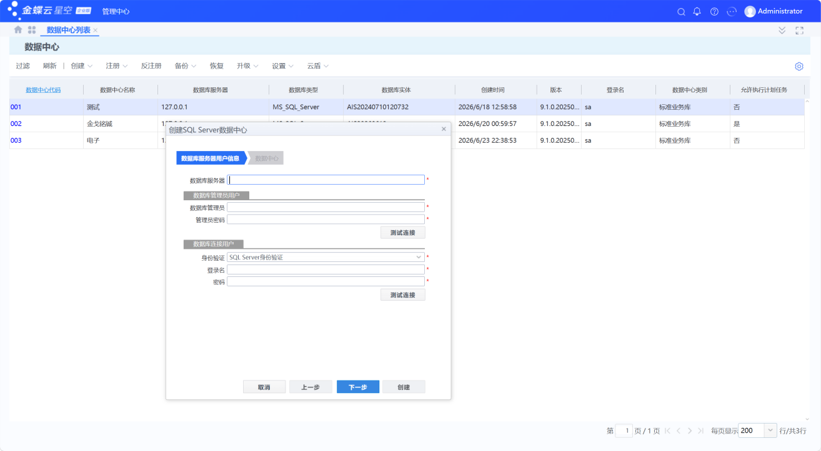

客户端应用功能：
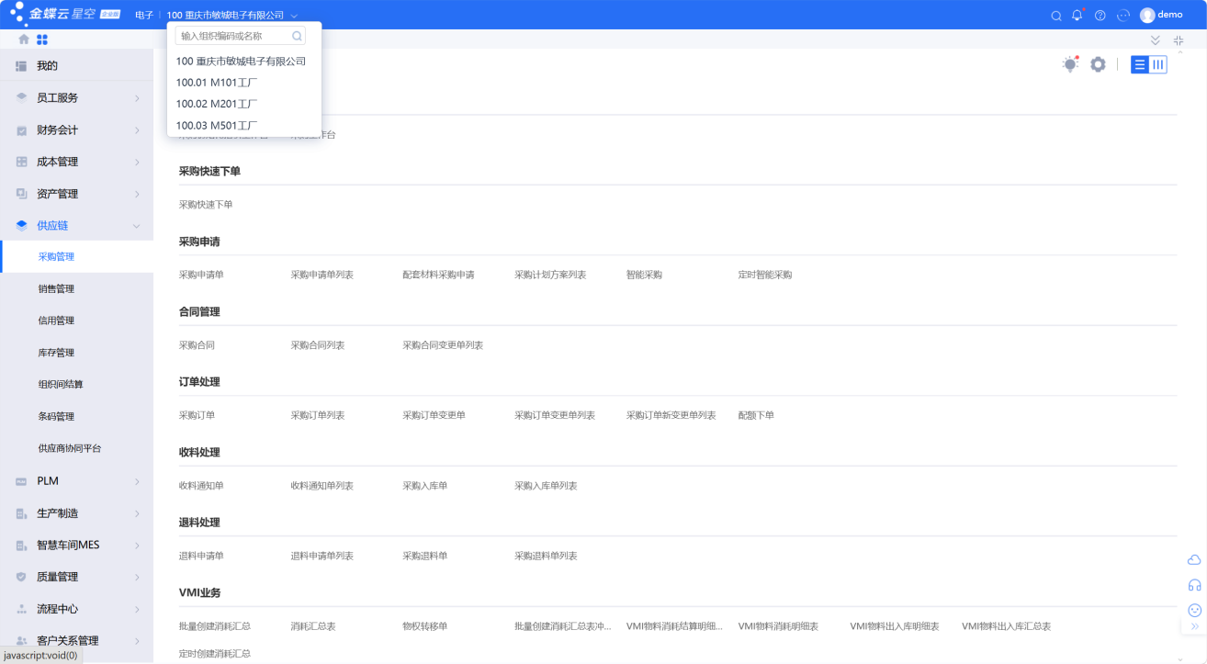
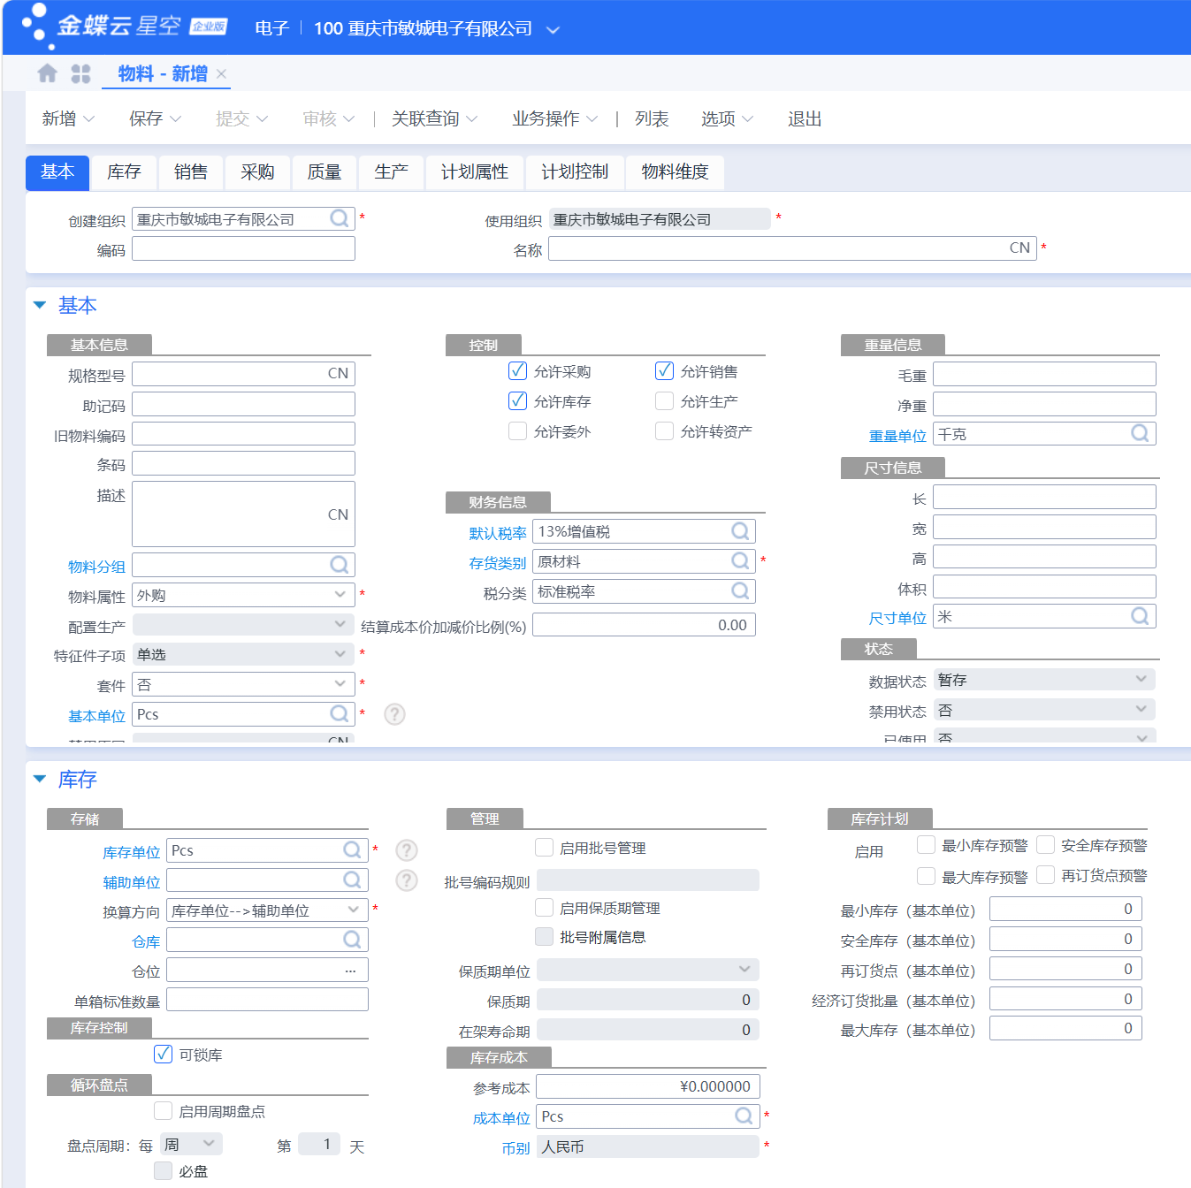
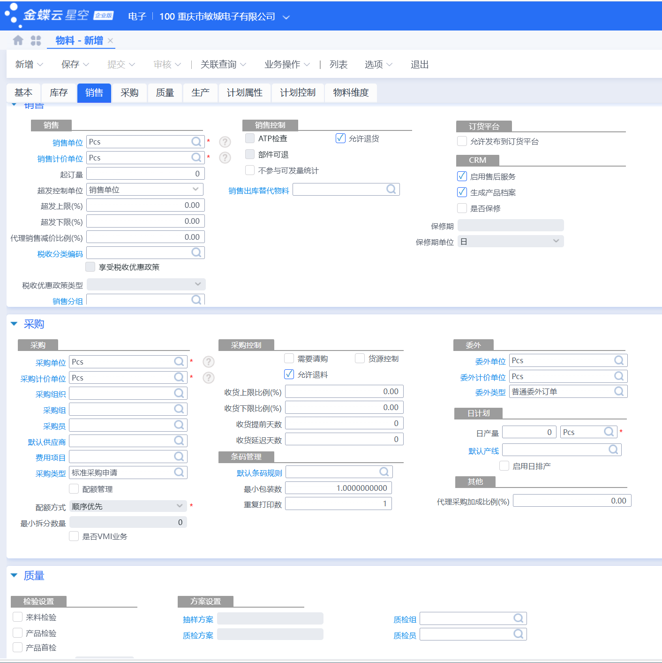
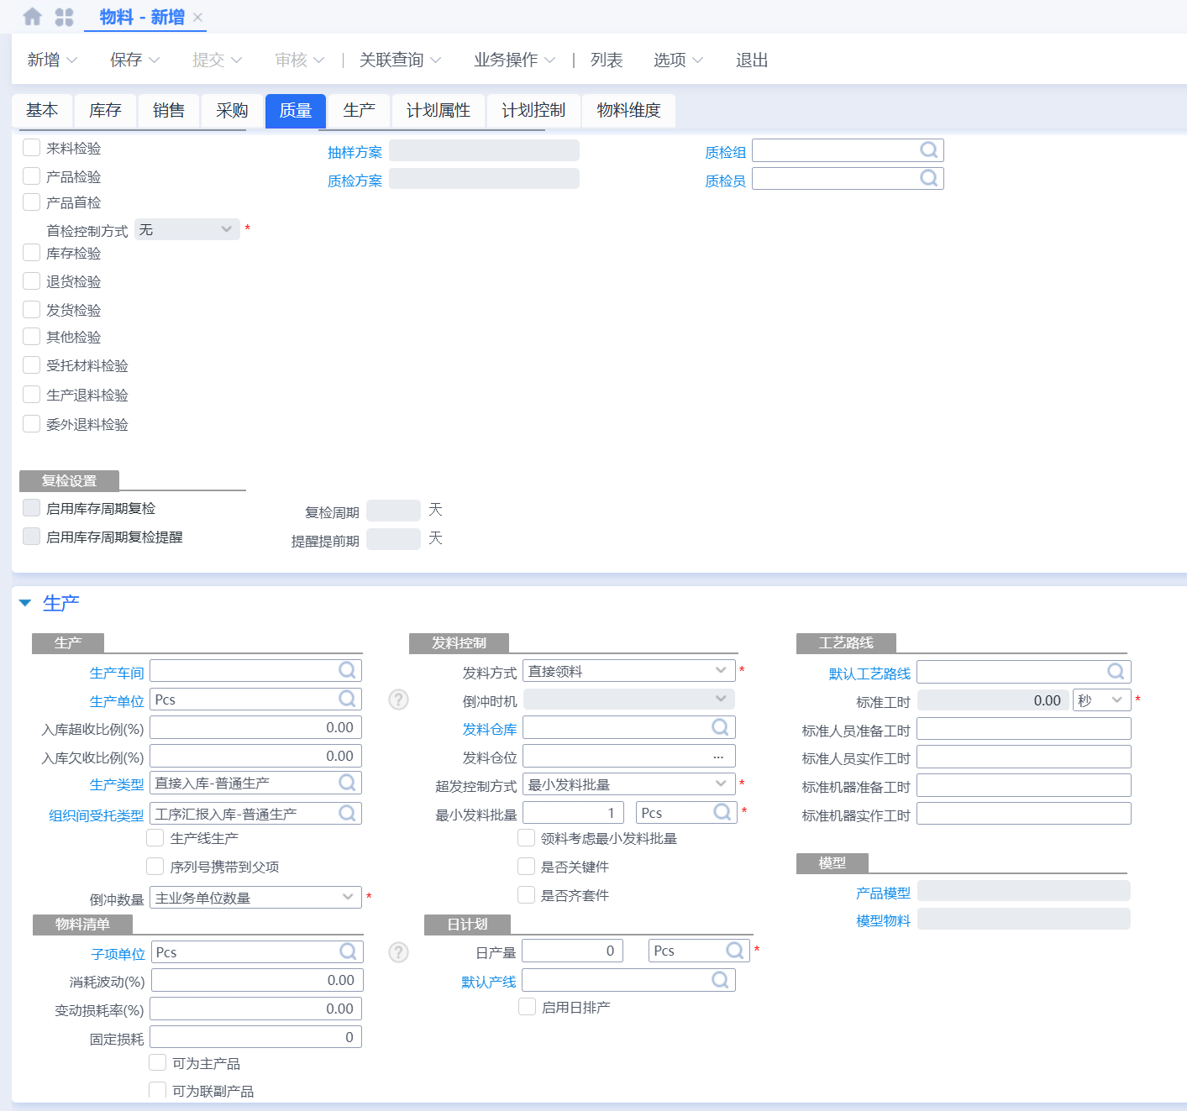
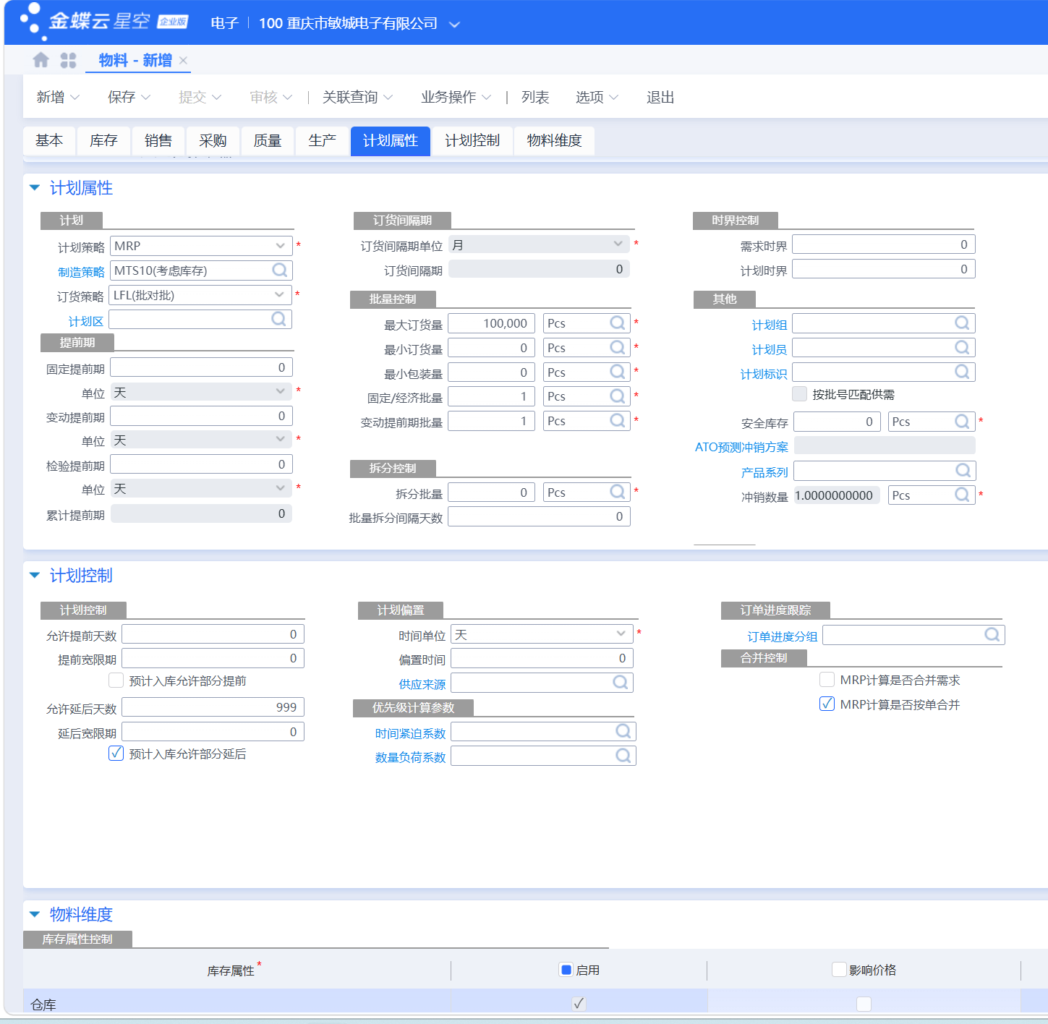

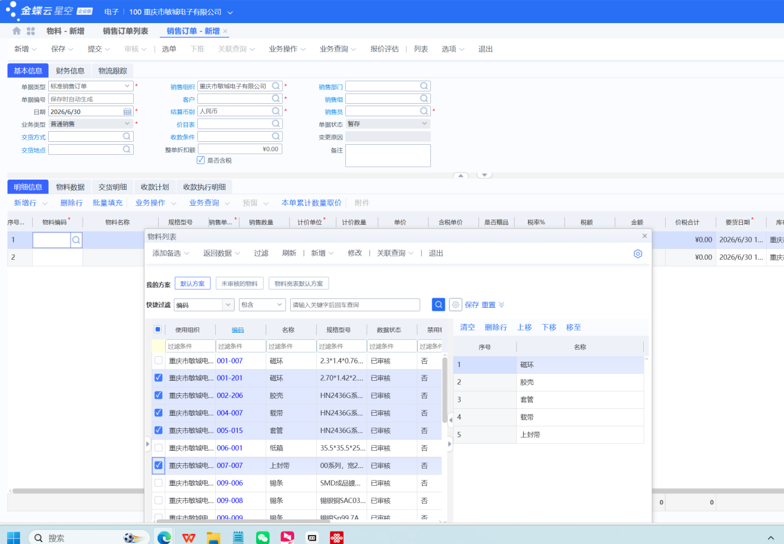

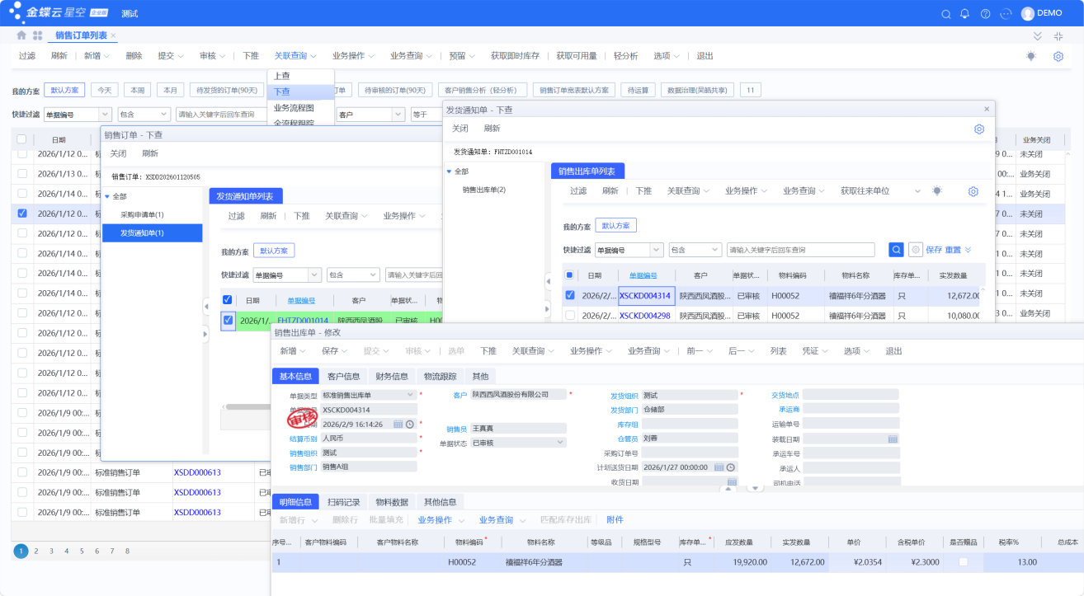
采购流程：采购申请单 下推 生成采购订单 下推生成收货/请检单（根据物料的是否进行来料检验判断，如果要检验）， 就下推生成来料检验单 检验人员填写检验结果 合格数量、不合格数量 。检验结束，通过收料通知单下推生成采购入库单，采购入库单下推生成采购发票。采购发票生成应付单，应付单生成付款申请，付款申请生成付款单。 如果物料属性为不检验，则省掉中间的检验单。
采购入库单--退料通知单---退料单---负数应付单--付款退款
所有下游单据也可以直接新增选择上游单据。以上为采购的完整流程。
可以通过单据转换流程来配置，比如中间省略哪些单据，例：采购申请 生成采购订单，采购订单生成采购入库。。。。。。。
物料入库有两种挂账方式，一是常用的 送货挂账。二是用量挂账。送货挂账是指在没有生成采购发票时，可生成暂估应付单。待收到采购发票时，发票自动生成标准（或财务）应付单。财务应付单生成时，需要生成和之前暂估应付单相同金额的负数暂估应付单。
用量挂账，也同样在入库后生成暂估应付，然后由用户根据时间范围去统计各种出库用了多少这些用量挂账的物料，由这些出库数量按供应商分别生成采购发票进行结算，生成采购发票的同时原始出库单上要记录对应单据上具体物料有多少已结算和未结算，采购发票与暂估应付单进行勾稽，扣减暂估应付的数量金额，生成对应数量金额的负数暂估应付单，同时生成标准应付单。
----------------------
2、这是一个“闭环”的系统，检验单就用MES模块的质量检验单。物料上需要有多个字段来分别进行判断检验（免检、来料检验、发料检验、生产完工检验、库存检验。--库存检验还要设置检验周期，多久检验一次。存放时间达到给检验时间就要生成库存检验申请单）
3、单据转换流程做可视化配置，可以是一对多的转换关系，匹配上下游单据字段对应关系，以及数量扣减/反写关系，因一个单据可以多次下推，下推时要进行数量控制，不允许超上游单据数量。可在物料上增加一个字段来控制是否允许超收或超发，超收比例多少，超发比例多少？
4、关于物料上准备工时和加工工时，需要设定时间单位（秒、分钟、小时）；
付款申请单、暂估应付单---是放到应付款账款管理里
-------------------------
销售流程
销售计划（分周计划、月计划、季度计划和年度计划；周计划又分计划和送货计划）---销售订单---发货通知单---销售出库（出库分产品出库或按BOM拆件出库到客户现场组装后形成产品出库）--销售发票---暂估应收--财务应收---收款
销售出库--退货通知（退货类型分：退货退款不补货、仅退款不退货、退货换货）---销售退货--销售发票（负数）--应收（负数）---收款退款
也可以财务应收和负数应收对冲。
--------------------------
计划流程
需求单据有：未执行的销售计划、未执行的独立销售订单、未执行的预测单、安全库存差缺；
参与影响单据相关数据：采购订单、生产订单、委外订单、参与方案的仓库、对应库存余额。
设定计划方案MRP方案和MPS方案，由用户考虑要哪些因素参与方案。
MRP计算得出采购需求，确认投放形成采购申请。
MPS计算得出生产需求和委外需求，确认投放形成生产订单和委外订单。
委外订单--采购订单--后面按采购流程流转，只是在入库时生成的金额是加工费。
委外订单--自动生成用料清单（依据BOM展开得来）---委外发料
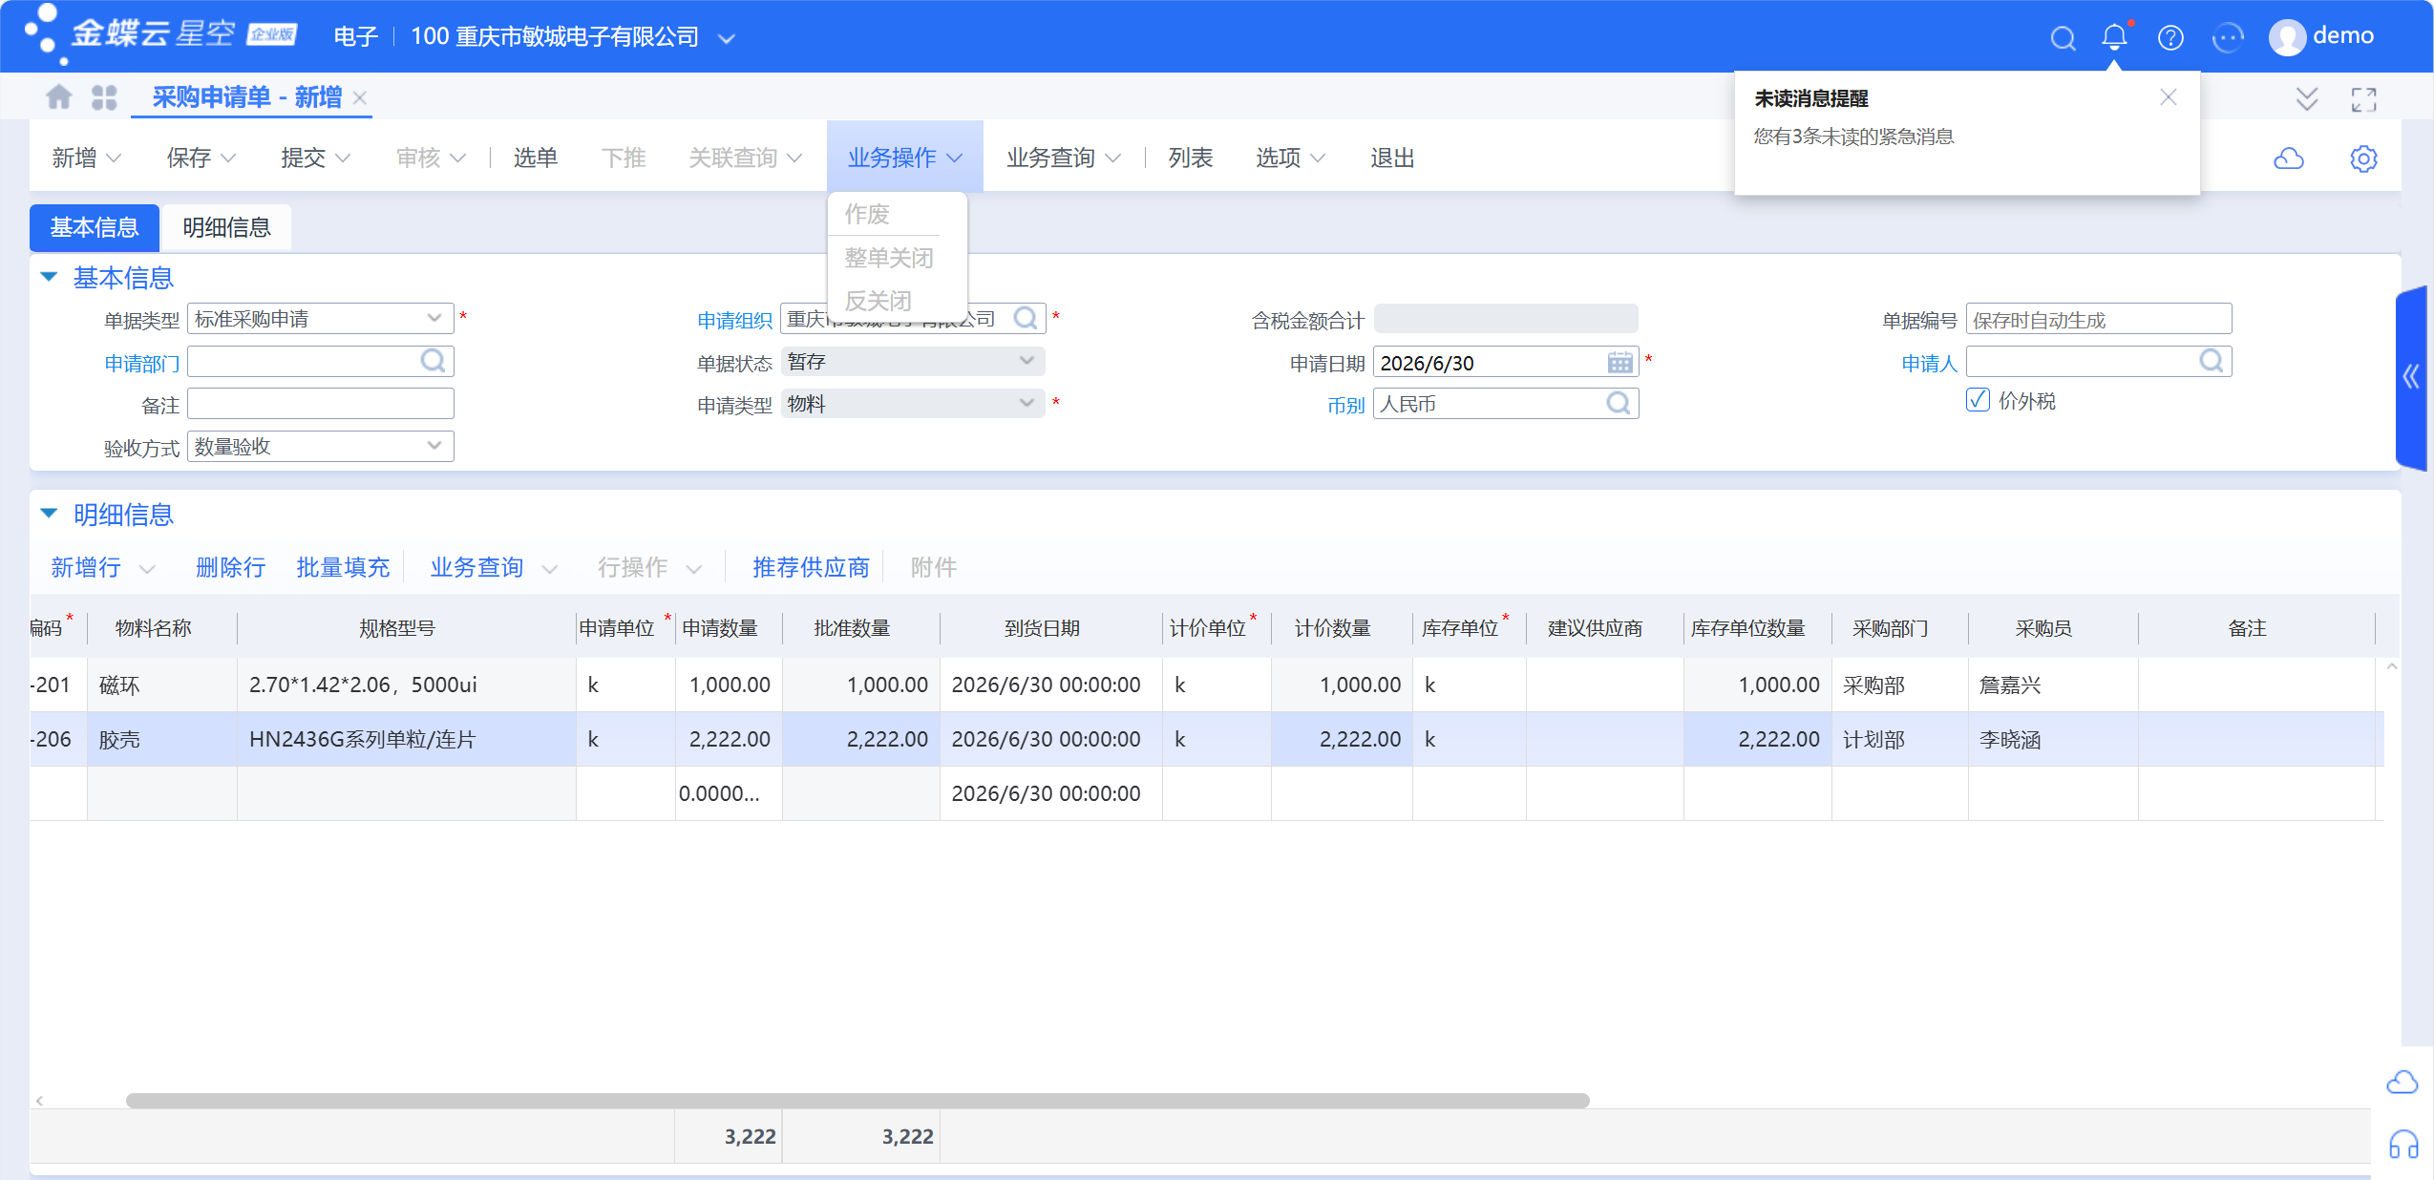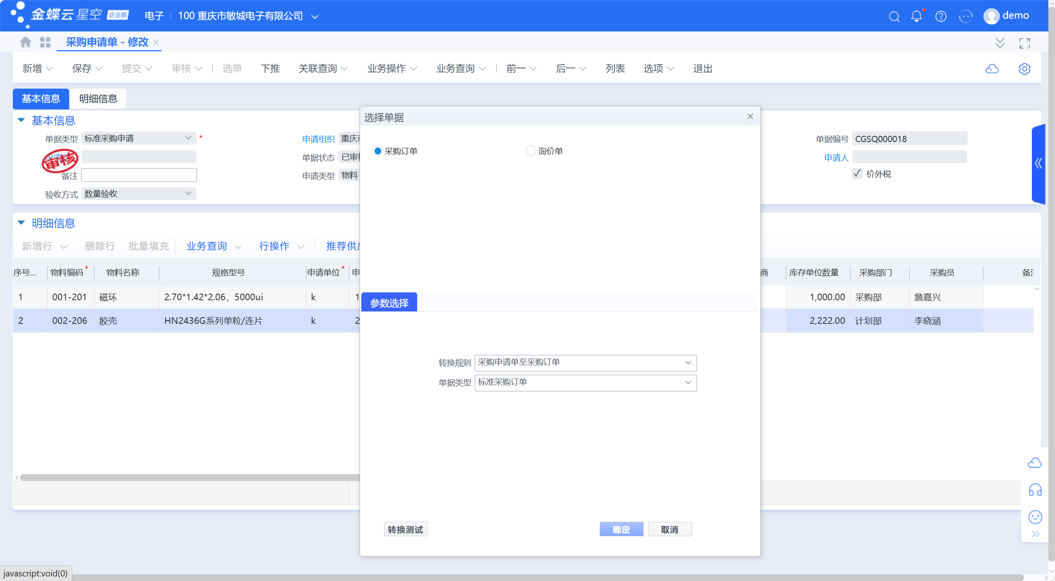
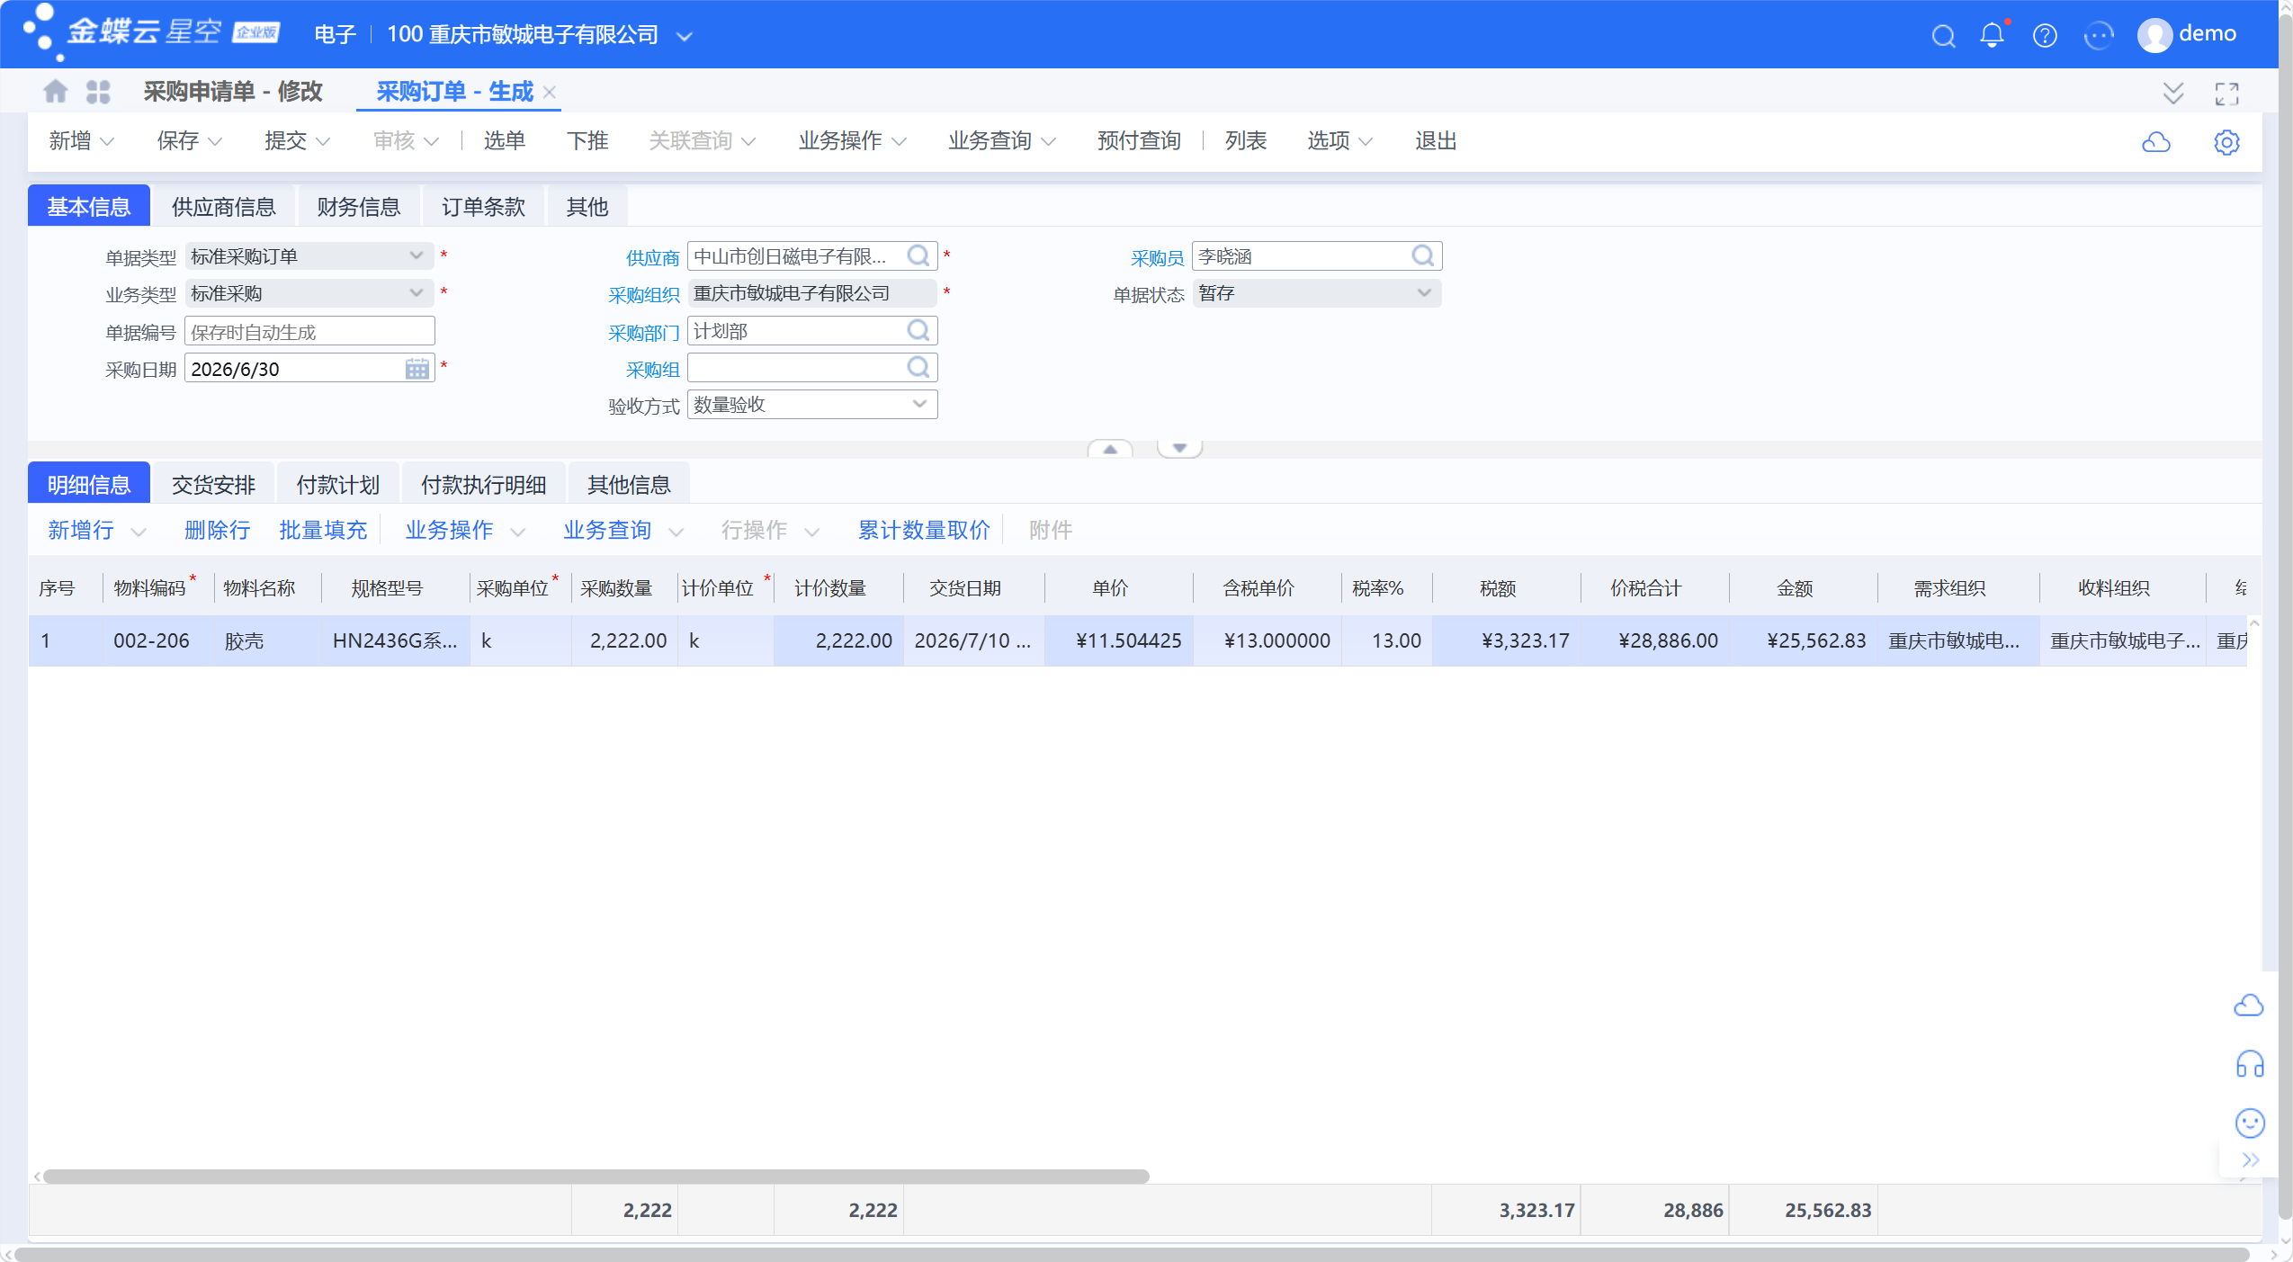
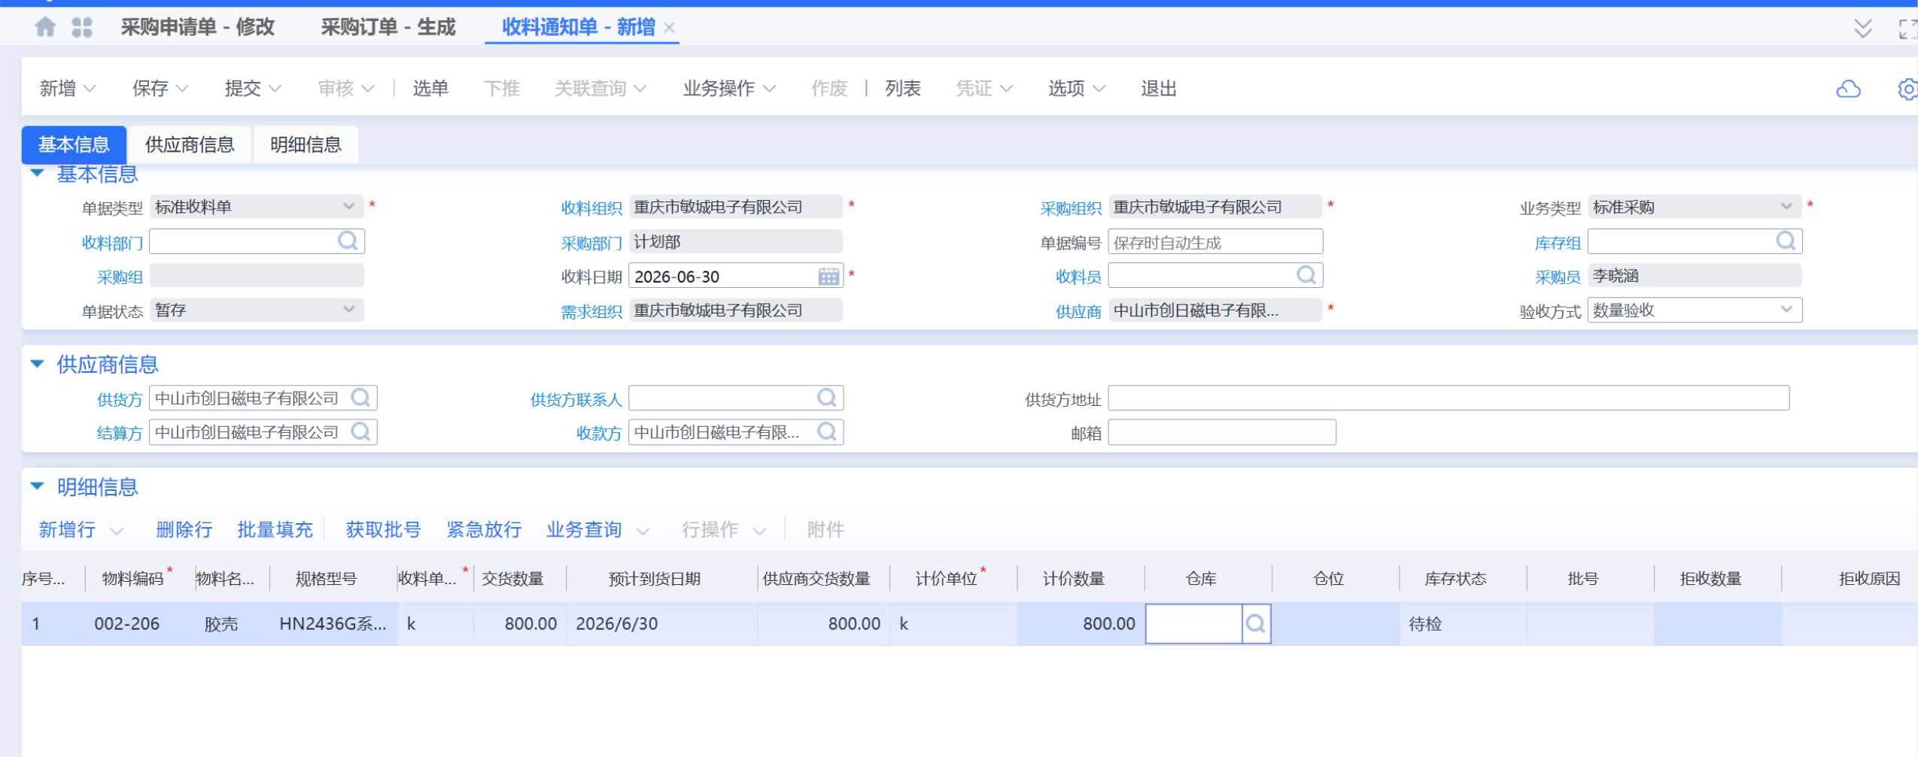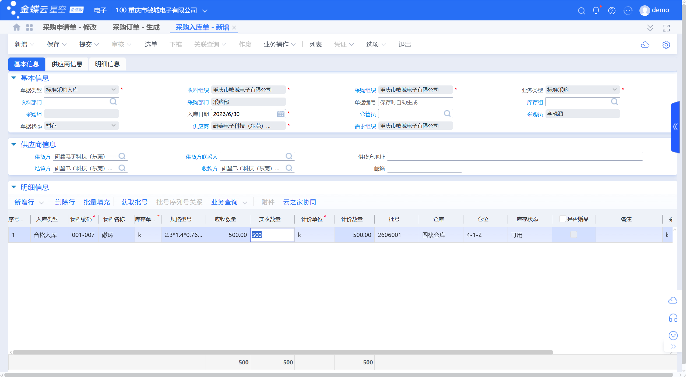
---采购申请单
基本信息：FBillHead
实体主键：FID
单据编号：FBillNo
数据状态：FDocumentStatus
单据类型：FBillTypeID (必填项)
申请组织：FApplicationOrgId (必填项)
申请部门：FApplicationDeptId
申请人：FApplicantId
币别：FCurrencyId
含税金额合计：FTotalAmount
作废人：FCancellerId
关闭状态：FCloseStatus
关闭人：FCloserId
创建人：FCreatorId
关闭日期：FCloseDate
作废日期：FCancelDate
审核人：FApproverId
最后修改人：FModifierId
创建日期：FCreateDate
作废状态：FCancelStatus
最后修改日期：FModifyDate
审核日期：FApproveDate
汇率类型：FExchangeTypeId
备注：FNote
是否是单据转换：FIsConvert
申请类型：FRequestType (必填项)
申请日期：FApplicationDate (必填项)
合并作废：FIsMergeCancel
来源类型：FSrcType
价外税：FISPRICEEXCLUDETAX
验收方式：FACCTYPE
手工关闭：FMANUALCLOSE
关闭原因：FCloseReason

明细信息：FEntity
实体主键：FEntryID
物料名称：FMaterialName
规格型号：FMaterialModel
物料类别：FMaterialType
申请数量：FReqQty
批准数量：FApproveQty
建议供应商：FSuggestSupplierId
提前期：FLeadTime
含税金额：FReqAmount
采购组织：FPurchaseOrgId (必填项)
采购组：FPurchaseGroupId
收料组织：FReceiveOrgId
仓库：FStockId
订单数量：FOrderQty
剩余数量：FRemainQty
需求跟踪号：FReqTraceNo
业务终止：FMRPTerminateStatus
终止人：FTerminaterId
终止日期：FTerminateDate
业务关闭：FMRPCloseStatus
计划确认：FPlanConfirm
物料编码：FMaterialId (必填项)
计价数量：FPriceUnitQty
采购部门：FPurchaseDeptId
交货地址：FReceiveAddress
备注：FEntryNote
订单关联数量（基本单位）：FOrderJNBaseQty
订单数量（基本单位）：FOrderBaseQty
基本单位：FBaseUnitId
计价单位：FPriceUnitId (必填项)
申请单位：FUnitId (必填项)
订单关联数量：FOrderJoinQty
批准数量(基本单位)：FBaseUnitQty
源单类型：FSrcBillTypeId
源单编号：FSrcBillNo
物料说明：FMaterialDesc
建议采购日期：FSuggestPurDate
到货日期：FArrivalDate
入库数量(基本单位)：FBaseStockQty
收料数量(基本单位)：FBaseReceiveQty
入库数量：FStockQty
收料数量：FReceiveQty
业务流程：FBFLowId
供货地点：FProviderId
拆分作废：FIsSplitCancel
计划跟踪号：FMtoNo
需求组织：FRequireOrgId (必填项)
采购员：FPurchaserId
申请数量(基本单位)：FBaseReqQty
收料部门：FReceiveDeptId
需求部门：FRequireDeptId
费用项目：FChargeProjectID
单价：FEvaluatePrice
含税单价：FTAXPRICE
库存单位：FREQSTOCKUNITID (必填项)
库存单位数量：FREQSTOCKQTY
库存基本数量：FREQSTOCKBASEQTY
订单库存关联数量(基本单位)：FORDERSTOCKJNBASEQTY
计价基本数量：FPRICEBASEQTY
VMI业务：FIsVmiBusiness
税率%：FTAXRATE
金额：FAmount
价目表：FPriceListEntry
价格下限：FDownPrice
价格上限：FUpPrice
需求来源：FDEMANDTYPE
需求单据编号：FDEMANDBILLNO
需求单据行号：FDEMANDBILLENTRYSEQ
需求单据分录内码：FDEMANDBILLENTRYID
申请单拆单前分录内码：FSrcReqSplitEntryId
申请单合并前分录内码：FSrcReqMergeEntryIds
价目表分录id：FPRILSTENTRYID
配套单据编号：FAssortBillNo
配套单据行号：FASSORTBILLSEQ
供应商物料编码：FSupMatId
供应商物料名称：FSupMatName
已执行价税合计：FReqExecAllamount
已执行金额：FReqExecAmount
关联下推价税合计：FOrderJoinAllamout
关联下推金额：FOrderJoinAmount
仓位：FStockLocId
货位：FF100001
批号：FLot

